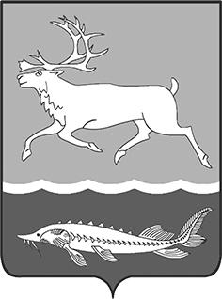
КАРАУЛЬСКИЙ СЕЛЬСКИЙ СОВЕТ ДЕПУТАТОВ
МУНИЦИПАЛЬНОГО ОБРАЗОВАНИЯ
«СЕЛЬСКОЕ ПОСЕЛЕНИЕ КАРАУЛ»
ТАЙМЫРСКОГО ДОЛГАНО-НЕНЕЦКОГО
МУНИЦИПАЛЬНОГО РАЙОНА

ПОСТАНОВЛЕНИЕ

от «11» ноября 2016г. № 11-П

О поощрении жителей поселка Усть-Порт

в связи с празднованием 100-летия со дня образования поселка

На основании Положения «О наградах и поощрениях муниципального образования «Сельское поселение Караул», утвержденного Решением Совета сельского поселения Караул от 28.03.2007г. № 112, за активную жизненную позицию, добросовестный труд и большой вклад в социально-экономическое развитие п.Усть-Порт и в связи с празднованием 100-летия поселка:

ПОСТАНОВЛЯЮ:

- Присвоить почетное звание «Почетный житель сельского поселения Караул»:
- Цветцих Марию Ивановну, пенсионеру п.Усть-Порт.

- Поощрить Почетной грамотой Главы сельского поселения Караул:
- Байкалова Александра Михайловича, сторожа ТМКОУ «Усть-Портовская средняя школа – интернат» п. Усть-Порт;
- Яптунэ Валентину Хольмовну, палатную медсестру КГБУЗ «Таймырская межрайонная больница» отделение п.Усть-Порт.

- Поощрить Благодарностью Главы сельского поселения Караул:
  - Коробинскую Елену Владимировну, начальника участка ООО «СКиФ» в п.Усть-Порт;
  - Комарову Ольгу Ивановну, учителя начальных классов ТМКОУ «Усть-Портовская средняя школа – интернат» п. Усть-Порт.

- Начальнику финансового отдела Администрации сельского поселения Караул (Эспок Н.П.) профинансировать расходы на мероприятие в сумме 5000 (пять тысяч) рублей, главному бухгалтеру муниципального казенного учреждения «Центр по обеспечению хозяйственного обслуживания» сельского поселения Караул (Адельгужиной Р.А.) выдать денежные средства в подотчет Гмырко Е.П.
5. Контроль за выполнением данного постановления оставляю за собой.

Глава сельского поселения Караул Д.В.Рудник

